海安市推进法律法规全面有效实施管理

系统采购竞价公告

**第一部分 竞价公告**

习近平总书记指出，地方各级人大及其常委会要依法行使职权，保证宪法法律在本行政区域内得到遵守和执行，自觉维护国家法治统一。推进宪法法律法规的全面有效实施，充分发挥法治固根本、稳预期、利长远的重要作用，才能保证国家治理体系和治理能力现代化在法治轨道上有序顺利推进。拟对海安市推进法律法规全面有效实施管理系统项目采用竞价方式进行采购，诚邀符合资格条件的供应商参与竞价。

一、项目基本情况

项目名称：海安市推进法律法规全面有效实施管理系统；

采购方式：竞价；

最高限价：16.5万元（含三年运维费）；

采购需求：具体详见竞价文件项目需求；

合同履行期限：竞价结果公示后20天内。

二、申请人的资格要求：

1、竞价人具有独立的法人资格。必须具有有效的统一社会信用代码的营业执照；

2、参加政府采购活动前3年内在经营活动中没有重大违法记录的书面声明。

三、获取采购文件

时间：2022年12月5日至2022年12月9日上午10时止；

地点：海安人大网（[www.hardw.com](http://www.hardw.com)）；

方式：自行下载

四、响应文件提交

截止时间：2022年12月9日上午10时整

文件提交地点：海安市长江中路106号822会议室，如有变动另行通知。

五、开启

时间：2022年12月9日上午10时整

地点：海安市长江中路106号822会议室，如有变动另行通知。

六、公告期限

自本公告发布之日起至2022年12月9日上午10时止。

七、其他补充事宜

1.竞谈保证金：免收。

2.项目竞价活动模式：

本项目采用现场竞价模式，竞价人须在竞价截止时间前到竞价现场提交纸质竞价文件。

3.对项目需求部分的询问、质疑请向采购人提出，由采购人负责答复；对项目竞价文件其它部分的询问请向采购单位提出。

八、采购联系人和联系电话

采购单位：市人大办

采购单位联系人：张先生 联系电话：81868091 传真：88852052

2022年12月3日

**第二部分 竞价须知**

一、本竞价文件解释

1.供应商获取竞价文件后，应仔细检查竞价文件的所有内容，如有内容或页码残缺、资格要求和技术参数含有倾向性或排他性等表述的，请在竞价文件发布期内，以书面形式提出询问或疑问，未在规定时间内提出询问或疑问的，视同供应商理解并接受本竞价文件所有内容，并由此引起的损失自负。供应商不得在响应结束后针对竞价文件所有内容提出质疑事项。非书面形式的不作为日后质疑提出的依据。

2.供应商应认真审阅竞价文件中所有的事项、格式、条款和规范要求等，如果供应商没有按照竞价文件要求提交响应文件，或者响应文件没有对竞价文件做出实质性响应，其响应将被拒绝。

3.采购人可以对已发出的竞价文件进行必要的澄清或者修改，澄清或者修改的内容作为竞价文件的组成部分。澄清或者修改的内容可能影响响应文件编制的，采购人应当在提交首次响应文件截止之日前24小时，在海安人大网（www.hardw.com）网站发出修改通知。

4.竞价供应商由于对竞价文件的任何推论和误解以及采购人对有关问题的口头解释所造成的后果，均由竞价供应商自负。

5.竞价文件的解释权属于项目采购单位。

二、响应文件的份数和签署

1.竞价供应商应准备叁份完整的响应文件，其中正本 壹 份，副本 贰 份，并标明“正本”或“副本”字样。响应文件的密封加盖公章。

2.响应文件正本（须用不能擦去的墨水书写或打印）须按竞价文件要求由法定代表人或被授权人签字或盖章，并加盖单位印章。副本可复印，但须加盖单位印章。

三、报价综合说明

1.本项目报价均须以人民币为币种。一个标的只允许一个报价，不接受任何有选择性的报价。

2.本项目采用固定单价方式，若非合同条款中另有规定，经竞价中标价格，在合同实施期间不因市场变化的任何因素而变动。

3.竞价报价表必须加盖公章且必须经法定代表人或被授权人签字或盖章。报价表中的大写金额与小写金额、总价金额与按单价汇总金额，若有差异，按价格低的算。

4.竞价供应商应详细阅读竞价文件的全部内容，根据采购项目需求，准确制定相关服务方案等，必须对本采购项目全部进行报价，如有漏项，视同对本项目的优惠。

5.合格供应商对竞价项目作出现场报价（含最终报价），现场报价不少于一轮。供应商的现场报价在货物（服务）数量没有增加，配置、服务标准没有重大提高的情况下，各供应商的现场第一轮报价不得高于其竞价文件中的书面报价且下一轮报价不得高于上一轮报价。否则，竞价小组有权拒绝该竞价报价并不再给予报价补救机会。

6.竞价响应报价包括：竞价供应商响应本项目服务及完成本项目工作所需的一切费用，包括响应及完成委托服务所需的一切费用，包含但不限于设备及其备品、备件和专用工具费用、税费（如包括关税、进口货物、所用原材料、零部件的各种国内外税费）及包装、运至最终目的地的运输、保险、售后服务及相关劳务支出等工作所发生的全部费用以及报价人企业利润、税金和政策性文件规定及合同包含的所有风险、责任等各项应有费用。

四、响应文件的递交时间

供应商必须在规定的响应文件接收截止时间前将响应文件送达至指定地点。采购人将拒绝接收在响应文件接收截止时间后递交的响应文件。

五、竞价响应文件及竞价谈判费用

1.竞价程序顺利进行后，所有的竞价响应文件都将作为档案保存，不论成交与否均不退回。

2.无论竞价过程和结果如何，参加竞价的供应商自行承担与本次项目竞价有关的全部费用。

3.竞价文件未列明，而竞价供应商认为必需的费用也需列入报价。

六、付款方式

【特别提醒】付款方式不接受负偏离及任何意图改变付款方式的意图表达，否则作无效竞价处理。

1.自合同签订生效后，乙方上线后，由甲方向乙方支付金额6.3万元，余款待做甲方验收，通过第三方渗透测试检测报告并获得该软件的著作权证书后付清。货款结算时，乙方需提供：增值税普通发票。

2.最终以双方签订的采购合同内确定付款条件为准。

**第三部分 项目需求及相关要求**

一、方案目标

通过建设海安市推进法律法规全面有效实施管理系统，实现如下目标：

1.建立法律法规库。

同步更新国家法律法规库内与南通市相关的法律法规，形成当地法律法规库，实现法律法规全面有效实施覆盖。

2.形成三张清单。

通过法律法规研读，形成各部门法律全面有效实施清单、职责清单、措施清单。

3.法律法规实时查询。

建设移动端法律法规实施查询模块，方便法律法规有效推进过程中信息检索。

二、总体架构设计

系统采用面向服务的体系架构（SOA）设计，采用多层结构体系，基础层、数据层、业务层，层层分开；支持LDAP目录访问协议；支持主流的数据库系统；具有分布式事务功能；支持消息服务；支持组件化开发；具有良好的安全性；支持负载均衡和群集技术，提供良好的可扩展性和容错性。

本次项目建设基于海安市电子政务应用平台协同办公系统进行二次开发，通过单点登录技术实现本系统登录，使用政务协同系统组织架构，进行人员系统使用权限控制。系统需是部署在国产化服务器上，国产化环境适配系统按照国产化要求进行开发，使用国产化服务器（国产芯片、国产操作系统）、国产数据库、国产中间件、国产流式文件、国产版式文件。国产化适配后能够同时在国产电脑、windows电脑和移动端三个环境中使用。

架构图如下：

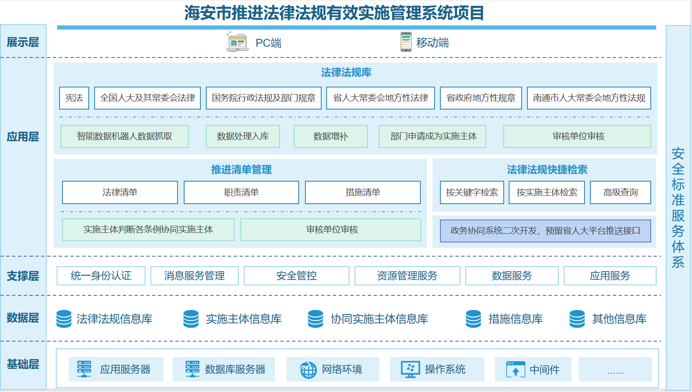

业务逻辑流程图如下：

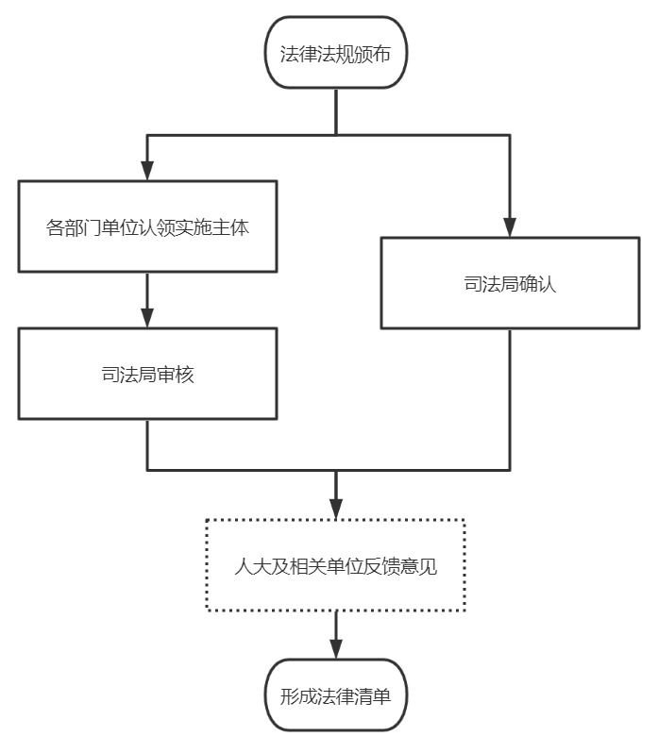

1.平台需具备水印嵌入加密和追溯能力，系统界面中均可实时嵌入包含身份信息和时间信息的水印信息，并支持利用计算机数据嵌入和显示相关技术，根据截图或拷屏图片，反向追溯泄露信息来源。

2.平台需支持网络数据加密传输存储相关技术，通过数据加密、解密技术和重要性标识保证平台数据传输过程安全，提升整体系统数据传输的安全性。

3.采用大资源管理平台作为底层支撑，为快速整合、统一身份、统一组织架构、统一访问控制提供底层支持。通过虚拟化服务交互来实现系统的超大规模复用，不仅能够实现每个部门拥有各自的私有应用系统，还同时共享资源，做到信息资源互联互通，消除信息孤岛。支持对平台系统的独立管理和共享复用。各业务子系统提供快速响应能力，能满足各类子系统实际应用过程中各类不同数量使用者访问的访问请求。

4.采用移动端前端开发多屏适配技术，确保应用能够支持各类屏幕尺寸的智能移动设备,提高公众访问使用的体验度。

5.系统需具备WEB平台的日志分析技术，实现整体日志采集、搜索、浏览、分析、备份、下载。

三、网络、数据安全

1.网络安全

承建单位使用符合《信息安全等级保护管理办法》、《网络安全等级保护条例》等相关法律、法规、标准规范的软件进行安装，建设单位保障正常运行所需的网络环境、硬件设备、网络及数据安全等设施和相应的软件，承建维保单位做好日常运维工作。

2.数据安全

依照《中华人民共和国数据安全法》、《中华人民共和国网络安全法》、《中华人民共和国保密法》、《信息安全技术 网络安全等级保护基本要求》、《信息安全技术网络安全等级保护测评要求》、《信息安全技术信息系统密码应用基本要求》等相关法律法规和标准规范，本项目在建设、实施、维护等过程中，需遵循以下要求：

2.1)数据安全要求

安全等级保护：本系统是在“海安市电子政务应用平台协同办公系统”的基础上进行二次开发的，安全等保随着协助办公软件一起做，标准按信息系统安全等级保护要求及相关规范进行建设；支持国产化产品部署环境，保障平台整体的信息安全和应用安全。承建单位在项目建设完成后按照满足“海安市协同办公系统”确定的安全等级保护要求，配合海安市市域社会治理现代化指挥中心完成等保测评工作。

2.2)数据安全交接

因该项目是在“海安市电子政务应用平台协同办公系统”的基础上进行二次开发的，仍按“海安市电子政务应用平台协同办公系统”开发时的要求进行数据安全交接。

2.3)数据安全操作

在系统建设、服务过程中，建设单位授予承建单位的操作账号，承建单位不得有新增、修改、删除、复制用户数据的权限。

在系统建设、服务过程中，若需要承建单位配合操作真实数据的，建设单位须安排专人操作，承建单位负责全程指导。

2.4)数据安全保障

在项目建设、实施、维护过程中建设单位明确要求承建单位协助操作数据时，需要根据双方签署的《保密数据操作协议》（含：数据操作范围、时限，各方责任，实施方案步骤、安全保密方案等）约定进行操作；

2.5)数据安全备份

在项目建设、实施、维护过程中承建方需对本项目所涉及的数据、文件、应用信息进行异地备份或离线备份，并定期组织进行数据安全恢复演练，并按照《保密数据操作协议》约定，接受对涉及真实数据的操作进行监管。

3.网络、数据安全责任

项目参建人员均须遵守安全保密管理规定，对项目建设工作中涉及的敏感资料、电子数据等相关信息，严格执行保密的相关规定，不以任何方式向任何第三方披露、泄露或许可第三方使用，否则参与人员需承担其相应的法律责任。

若未按上述约定执行，未执行方要承担其行为带来的数据安全责任。

四、功能设计

本系统基于海安市电子政务应用平台协同办公系统进行二次开发，在海安市电子政务应用平台协同办公系统首页添加系统入口，采用单点登录，无需重复输入账号密码。

具体功能详见海安市推进法律法规全面有效实施管理系统-功能清单。

|  |  |  |  |  |
| --- | --- | --- | --- | --- |
| **海安市推进法律法规全面有效实施管理系统-功能清单** | | | | |
| 序号 | 应用端 | 功能模块 | 功能名称 | 功能描述 |
| 1 | 电脑端 | 法律法规库管理 | 法律法规数据采集 | 数据机器人法律法规数据采集流程实施，包括： （1）宪法 数据采集 （2）全国人大及其常委会法律 数据采集 （3）国务院行政法规及部门规章 数据采集 （4）省人大常委会地方性法律 数据采集（先筛选，后采集） （5）南通市人大常委会地方性法规 数据采集（先筛选，后采集） |
| 2 | 数据采集运行态势监控 |
| 3 | 法律法规数据处理入库 | 法律法规信息识别，包括：类别、标题、制定机关、法律性质、时效性、公布日期、条款 |
| 4 | 生成条款目录 |
| 5 | 生成更新标识 |
| 6 | 法律法规数据增补 | 人工增补法律法规，包括法律法规的新增、编辑、删除和查询。 |
| 7 | 增补法律法规认定 |
| 8 | 推进全面有效实施主体管理 | 实施主体确认 | 司法局对实施主体认定 |
| 9 | 认定结果推送 |
| 10 | 实施主体申请 | 法律法规详情 |
| 11 | 各部门在线提交认领申请 |
| 12 | 实施主体审核 | 司法局在线审核 |
| 13 | 相关单位在线提供参考意见 |
| 14 | 审核结果发布 |
| 15 | 数据统计 | 各部门实施主体申请及审核数据统计 |
| 16 | 申请明细 |
| 17 | 推进清单管理 | 法律清单 | 以部门为单位形成各部门法律清单 |
| 18 | 各部门进行推进措施维护，包括新增、编辑、删除功能。 |
| 19 | 主体清单 | 以法律为主体，形成主体清单 |
| 20 | 措施清单 | 以法律为主体，形成措施清单 |
| 21 | 快捷检索 | 关键字查询 | 按照关键字、实施主体进行查询 |
| 22 | 高级查询 | 按照检索范围、施行日期、时效性、检索方式、公布日期、制定机关、法律效力位阶进行查询 |
| 23 | 移动端 | 法律法规 | 法律法规分类展示 | 按照宪法、全国人大及其常委会法律、国务院行政法规及部门规章、省人大常委会地方性法律、南通市人大常委会地方性法规类型进行法律法规分类展示 |
| 24 | 法律法规详情 | 查看法律法规详情 |
| 25 | 法律法规清单 | 各部门查看自己的法律法规清单 |
| 26 | 法律法规检索 | 支持进行法律法规的快捷检索 |
| 27 | 整合对接 | 与海安市电子政务应用平台协同办公系统关联整合 | | 基于海安市电子政务应用平台协同办公系统进行二次开发，通过单点登录技术实现本系统登录，使用政务协同系统组织架构，进行人员系统使用权限控制。对政务协同系统系统内的菜单、权限管理进行改造。 |
| 28 | 与省人大平台整合对接 | | 预留省人大平台整合接口，后续可支持向其推送数据 |
| 29 | 国产化适配 | | 按照国产化信创模式进行开发，需同时兼容国产化环境和WINDOWS环境及移动终端平台（非IOS系统)。 |

以上内容由服务商负责平台维护、更新升级、云服务器技术支持、运行维护等技术面服务，并提供线上或电话方式的答疑，为项目提供区域本土化的服务内容，包括但不限于工作协调、提供培训及初始化服务等，辅助上线工作。

五、开发的软件著作权名称为“海安人大推进法律法规全面有效实施管理系统”，著作权人为项目方和软件开发商双方共同拥有。未经双方同意不得将软件产品私自转售第三方。软件开发商负责申请该软件的著作权证书。

**第四部分 竞价程序和内容**

一、市人大办组织竞价

二、竞价

1.竞价时间：2022年12月9日10时00分。

2.竞价地点：海安市长江中路106号822会议室，如有变动另行通知。

3.采购单位主持竞价并记录，及时处理竞价响应供应商代表提出的询问或回避申请。

4.竞价后竞价响应供应商不得撤回竞价报价书。

5.竞价响应供应商不足3家的，采购单位可直接变更为两家竞价，只有一家就实行谈价。

6.资格审查时间：竞价开始后当即开始。

资格后审审查标准一览表

|  |  |  |
| --- | --- | --- |
| 序号 | 资格后审材料文件清单 | 标准：唯一性 条件判断 |
| 1 | 有效的营业执照（副本）复印件（须加盖公章）。 | 是（√）否（×） |
| 2 | 法定代表人参加谈判的，必须提供法定代表人身份证明原件及本人身份证原件的复印件（格式附后，须加盖公章）；非法定代表人参加的，必须提供法定代表人签名或盖章的授权委托书原件及被委托授权人身份证原件的复印件（格式附后，须加盖公章）。 | 是（√）否（×） |

【特别提醒】上述表格中的各项证明材料,应提供相应的原件备查。

7.竞价基本原则：遵循“公开、公平、公正、择优、信用”的原则进行竞价。

8.竞价小组应当要求所有参加竞价的供应商在规定时间内进行最后报价（最后报价表由采购单位现场提供），采购人根据符合采购需求、质量和服务相等且最后报价最低的原则确定成交供应商，并将结果通知所有参加竞价的未成交的供应商。

9.符合采购需求、质量和服务相等且报价最低的原则，确定成交人。

10.本次采购项目采取最高限价，报价超出最高限价，作无效竞价响应处理。

11.竞价小组认为供应商报价明显低于其他供应商的报价，有可能影响服务的质量或者不能诚信履约的，应当要求其在竞价现场合理的时间内提供“书面”说明，必要时提交“相关证明”材料；被要求的供应商不能证明其“报价合理性”的，谈判小组应当将其作为无效竞价处理。

12.在竞价过程中，竞价供应商提交的澄清文件和最终报价文件，由竞价供应商的法人代表或被委托受权人签署后生效，竞价供应商受其约束。

13.竞价小组对竞价响应文件的判定，只依据竞价响应文件内容本身，不依靠竞价采购活动开始后的任何外来证明。

14.竞价采购活动开始后，竞价小组成员对竞价文件的细则若有争议，由竞价小组成员集体讨论确定。竞价小组成员对需要共同认定的事项存在争议的，应当按照少数服从多数的原则作出结论。持不同意见的竞价小组成员应当在竞价报告上签署不同意见及理由，否则视为同意竞价报告。

15.竞价小组对竞价未尽情况有最终解释权,且对落标的竞价供应商不做落标原因解释。

三、出现下列情形之一的，作无效竞价处理

1.竞价响应文件未按规定要求装订、密封、签署、盖章及资料不齐全的；

2.竞价响应文件的资料有虚报或者谎报的；

3.不具备竞价文件规定的资格要求的；

4.竞价响应文件有重大漏项或重大不合理的；

5.竞价响应报价超出项目最高限价的；

6.被认定为低于成本报价而竞标的；

7.竞价供应商的报价高于自己前一轮的。

8.以他人的名义竞价、串通竞价、以行贿手段谋取中标或者以其他弄虚作假方式竞价的；

9.竞价响应文件关键内容模糊、无法辨认；

10.不符合法律、法规和竞价文件中规定的实质性响应要求的；

11.竞价小组认定为其他情况可确定为无效竞价的。

四、出现下列情形之一的，作废标处理

1.竞价供应商的报价均超出了采购预算，采购人不能支付的；

2.因情况变化，不再符合规定的竞价采购方式所适用情形的；

3.出现影响采购公正的违法、违规行为的；

4.因重大变故，采购任务取消的。

五、出现下列情形之一的，竞价采购活动终止，发布项目中止公告并说明原因，重新开展采购活动：

1.因情况变化，不再符合规定的竞价采购方式适用情形的；

2.出现影响采购公正的违法、违规行为的。

**第五部分 合同授予**

一、成交供应商和人大办在竞价中标后2日内按照竞价文件确定的事项分别签订合同。合同各一式三份。所签合同不得对采购文件作实质性修改。采购人不得向成交供应商提出不合理的要求作为签订合同的条件，不得与成交供应商私下订立背离采购文件实质性内容的协议。

二、成交供应商出现违约情形，应当及时纠正或补偿；造成损失的，按合同约定追究违约责任；发现有假冒、伪劣、走私产品、商业贿赂等违法情形的，应由采购人移交市场监督部门和公安等行政执法部门依法查处。

三、付款方式：自合同签订生效后，乙方上线后，由甲方向乙方支付金额6.3万元，余款待收到第三方渗透测试检测报告并获得该软件的著作权证书后付清。货款结算时，乙方需提供：增值税普通发票。运维时间从系统上线交付起计。

**第六部分 响应文件组成及格式**

响应文件由资格审查文件和报价两部分组成。本次竞争性谈判项目响应采用资格后审方式，竞价供应商须将资格审查文件作为响应文件组成部分，按要求装订密封后一起递交。

（一）资格审查文件

1、法定代表人身份证明书原件（格式见附件1）、法定代表人身份证复印件（原件随身备查）（法定代表人参加开标需提供）；

2、法定代表人针对本项目的授权委托书原件（格式见附件2），谈判代表本人身份证复印件（原件随身备查）（授权委托人参加开标需提供）；

3、有效的营业执照；

4、竞谈供应商认为须提供的其它资格审查文件。

以上材料提供复印件加盖单位公章，并携带原件备查。

（二）商务标文件

1、竞价函（格式见附件4）；

2、报价一览表（格式见附件5）。

**附件1：**

**法定代表人身份证明书**

单位名称：

单位性质：

地 址：

成立时间： 年 月 日

经营期限：

姓 名： 性别： 年龄： 职务：

系 （供应商单位名称） 的法定代表人。

特此证明。

竞价供应商（盖章）：

法定代表人（签字或盖章）：

日期：

**附件2：**

**授权委托书**

本授权委托书声明：我 （姓名）系 （供应商名称）的法定代表人，现授权委托 （单位名称） 的 （姓名） 为我单位签署本项目的竞价响应文件的法定代表人授权委托代理人，我承认代理人全权代表我所签署的本项目的竞价响应文件的内容。

代理人无转委托权，特此委托。

代理人： （签字） 性别 ： 年龄：

身份证号码： 职务：

竞价供应商（盖章）：

法定代表人（签字或盖章）：

日期：

**注: 如为委托代理人参加竞价时，将身份证原件带至开标现场备查**。

**附件3：**

**书面声明**

海安人大办：

我单位 （供应商名称）郑重承诺：

我单位具有独立承担民事责任的能力；参加政府采购活动前三年内，在经营活动中没有重大违法记录。

供应商（盖章）：（单位全称）

法定代表人或授权委托人：（签字或盖章）

日期： 年 月 日

**附件4：**

**竞价函**

海安市人大办：

依据贵单位 （竞价项目名称)项目竞价公告的邀请，我方授权 （姓名） （职务）为全权代表参加该项目的竞价工作，全权处理本次竞价的有关事宜。同时，我公司声明如下：

1、我方现愿意以人民币(大写) 元（RMB¥ 元）的竞价报价，并愿意按照竞价文件的一切要求，提供完成该项目的全部内容。

2、我方已经详细审查了全部竞价文件，我方已完全清晰理解竞价文件的要求，不存在任何含糊不清和误解之处，同意放弃对这些文件所提出的异议和质疑的权利。

3、我方愿意提供采购人在竞价文件中要求的所有资料。

4、我方承诺在本次竞价响应中提供的一切文件，无论是原件还是复印件均真实有效，绝无任何虚假、伪造和夸大的成份。否则，愿承担相应的后果和法律责任。

5、我方尊重竞价小组所作的评定结果，同时也清楚理解到竞价报价最低并非意味着必定获得中标资格。

6、一旦我方成交，我方将根据竞价文件的规定，严格履行竞价文件中规定的每一项要求，按期、按质、按量履行合同的义务。

7、当总价与单价不能对应时，按对应的价格低的作为竞价结果。

竞价供应商(盖章)：

法人或授权委托人(签字或盖章)：

日 期：

**附件5：**

**报价一览表**

**项目名称：**海安市推进法律法规全面有效实施管理系统

|  |  |  |  |  |
| --- | --- | --- | --- | --- |
| **序号** | **子系统/设备** | | **数量** | **费用（万元）** |
| 1 | 法律法规库管理 | 法律法规数据采集 | 5 |  |
| 2 | 法律法规数据处理入库 | 1 |  |
| 3 | 法律法规数据增补 | 1 |  |
| 4 | 推进全面有效实施主体管理 | 实施主体确认 | 1 |  |
| 5 | 实施主体申请 | 1 |  |
| 6 | 实施主体审核 | 1 |  |
| 7 | 数据统计 | 1 |  |
| 8 | 推进清单管理 | 法律清单 | 1 |  |
| 9 | 职责清单 | 1 |  |
| 10 | 措施清单 | 1 |  |
| 11 | 快捷检索 | | 1 |  |
| 12 | 移动端-法律法规快捷检索 | | 1 |  |
| 13 | 整合对接 | 与海安市电子政务应用平台协同办公系统关联整合 | 1 |  |
| 14 | 与省人大平台整合对接 | 1 |  |
| 合计（万元）(含三年运维费） | | | |  |

供应商：（盖章） 法定代表人或被授权人（签字）： 日期：

**注：**（1）本表为格式表，不得自行改动，必须提供。总价不得超过16.5万元。

（2）竞价响应报价包括：设备及其备品、备件和专用工具费用、税费（如包括关税、进口货物、所用原材料、零部件的各种国内外税费）及包装、运至最终目的地的运输、保险、现场吊装、检测验收、安装、调试、技术支持与培训、售后服务及相关劳务支出等工作所发生的全部费用以及报价人企业利润、税金和政策性文件规定及合同包含的所有风险、责任等各项应有费用。